2013年全国大学生电子设计竞赛

**简易旋转倒立摆及控制装置（C题 ）**

**【本科组】**

**2013年9月7日**

# 摘 要

自疫情暴发以来，医院的无接触配送需求激增。本设计结合医院的药房-病房模型，针对送药机器人系统中送药小车的巡轨逻辑进行了设计和优化。 送药小车采用STM32F103C8T6芯片作为主控，K210进行数字识别，L298N进行电机驱动，S301D灰度传感器进行巡线控制，ESP32C3蓝牙模块进行小车之间的通讯。小车在检测有无药物并通过Yolov2检测算法检测目标数字后发出信号，通过PID控制小车巡线自主完成药房和病房之间的作业。在多车存在时小车可根据实际情况，通过通讯实现避障，防止两车冲突，完成协同工作。

## 关键词: PID控制；Yolov2视觉识别；PID算法

第一章 系统设计要求

## 1.1 设计任务

根据设计要求，本系统可在医院药房与病房间进行药品送取作业。通过识别药房处、病房处以及道路周围的提示数字以及地面轨道线，小车可以自动规划轨迹完成送取药品任务。同时在双车存在的情况下，小车会根据当前情况进行避障及路径规划，协同完成送取药物任务。

需要完成的功能有如下几点：

（1）单个小车运送药品到指定的近端、中端、远端病房并返回到药房。运送和返回时间均小于20s；

（2）两个小车协同运送药品到同一指定的中部病房。小车1 识别病房号装载药品后开始运送，到达病房后等待卸载药品；然后，小车2 识别病房号装载药品后启动运送，到达自选暂停点后暂停，点亮黄色指示灯，等待小车1 卸载；小车1 卸载药品，开始返回，同时控制小车2 熄灭黄色指示灯并继续运送。从小车2 启动运送开始，到小车1 返回到药房且小车2 到达病房的运动总时间不超过60s。

（3）两个小车协同到不同的远端病房送、取药品，小车1 送药，小车2 取药。小车1 识别病房号装载药品后开始运送，小车2 于药房处识别病房号等待小车1 的取药开始指令；小车1 到达病房后卸载药品，开始返回，同时向小车2发送启动取药指令；小车2 收到取药指令后开始启动，到达病房后停止，亮红色指示灯。从小车1 返回开始，到小车1 返回到药房且小车2 到达取药病房的运动总时间不超过60s。

第二章 系统方案论证与选择

本系统主要由电源模块、控制器模块、电机模块、电机驱动模块、巡线模块、通讯模块、视觉模块、显示模块和小车组成。为实现各模块的功能，小组分别对各模块调研几种不同的设计方案，并进行论证与选择。

## 3.1电源模块

方案一：选用小型12V航模锂电池和可调降压模块。

方案二：5V单片机供电电池直接供电。

由于本题设计电机驱动，需要较大的电流，故采用12V航模锂电池+降压模块的供电方案。

## 3.2控制器模块

方案一：选用PIC、或AVR、或凌阳SPCE061A等作为控制核心。这些单片机资源丰富，可以实现复杂的逻辑功能，功能强大，完全可以实现对小车的控制。但对于本题目而言，其优势资源无法得以体现，且成本稍高。

方案二：采用ST公司的STM32F103C8T6系统控制器CPU方案。单片机算术运算功能强，软件编程灵活、自由度大，可用软件编程实现各种算法和逻辑控制，有对应ST公司维护的STM32HAL库，且可以直接对底层寄存器进行操作，效率高。并且由于其功耗低、体积小、技术成熟和成本低等优点，使其在各个领域应用广泛应用；为市面上较为常见的STM32F1系列的芯片，开发社区较为庞大，对开发者较友好且成本低。

方案三：采用Arduino Uno或Mega2560芯片。开发较简单，但对库函数有较大依赖，编程自由度低，难以将单片机性能发挥到极致，Uno成本低但外设资源不足，Mega2560外设丰富但成本较高。

方案四：采用树莓派4B的博通BCM2711 SoC。算力较高，但引脚不足，且采用python语言编程，无法直接对底层的寄存器进行操作，且成本较高。

根据对本任务题设所需外设的统计，共需要通用串口1个，IIC接口1个，GPIO19个，4路定时器通道用于编码器输入，一个全局定时器，2路PWM通道，STM32F1系列控制器芯片完全能够满足以上外设要求，且最小系统具有8MHz的外部晶振，满足系统时钟要求。且根据工业产品成本最小化的原则，选择方案二。

## 3.3电机模块

方案一：有刷TT电机带编码器。

方案二：有刷12V电机带编码器。

方案三：直流无刷电机和编码器。

由于本题对运动控制的精度要求并不高，没有必要使用无刷电机，且要求走直线，需要知道轮子的准确转速，故应该配相应的相对式编码器，在本题中无需很强的驱动力，故选择方案一。

## 3.4电机驱动模块

方案一：L298N芯片对应模块。

方案二：DRV8701芯片驱动模块。

方案三：FOC电子调速器。

由于采用直流有刷电机，因此排除电子调速器方案，L298N DRV8701均可以满足此题驱动需求，因此决定采用价格较低的L298N方案一。

## 3.5巡线模块

方案一：红外传感器。

方案二：灰度传感器。

方案三：视觉模块。

经测试红外传感器对红线的检测范围和稳定性远远不如灰度传感器。由于视觉模块用于识别数字，增加巡线任务会降低帧率和稳定性，因此采用方案二灰度传感器。

## 3.6通讯模块

方案一：蓝牙模块。

方案二：ESP32C3。

方案三：GC433无线射频模块。

由于外设资源有限，为节约主控串口资源，使用可编程器件ESP32C3进行通讯，自拟通讯协议：GPIO输出1代表工作，0代表停止。

## 3.7视觉模块

方案一：采用OpenMV视觉模块，对于特定环境的适应性好，稳定性高，但计算速度较慢，在复杂环境下适应性差。

方案二：采用K210芯片，利用Yolov2的检测算法，识别适应性好，响应速度快但稳定性较差；

方案三：采用树莓派4B的博通BCM2711 SoC。体积大并且成本较高，小车负载会显著增加，基于轻便化考虑不采用。

根据工业产品成本最小化的原则，基于本组实际情况，选择方案一和方案二。其中主车采用方案二，从车采用方案一。

## 3.7显示模块

方案一：IIC驱动OLED屏幕

方案二：SPI驱动LCE屏幕

方案三：GPIO驱动LED点阵或数码管

从外观和便捷性出发优先考虑屏幕，由于LCD屏幕占用引脚较多，故采用方案一IIC驱动OLED屏幕。

## 3.8小车

方案一：二驱+全向轮三轮小车，转弯灵敏

方案二：四驱小车，驱动力大

方案三：阿克曼小车，适合走弧线

由于题设巡线为直角弯，因此不适合用阿克曼小车，由于是平地对驱动力要求不高，但要求转弯快速灵敏，因此采用方案一。

# 第三章 系统设计

## 3.1系统结构建模

**3.1.1工作任务**

小车从药房处出发，识别目标任务数字，根据识别数字以及当前通讯情况完成当前任务判断，并根据任务情况自主规划路线。

**3.1.2工作原理**

Yolov2检测算法：

NCC模板匹配算法：

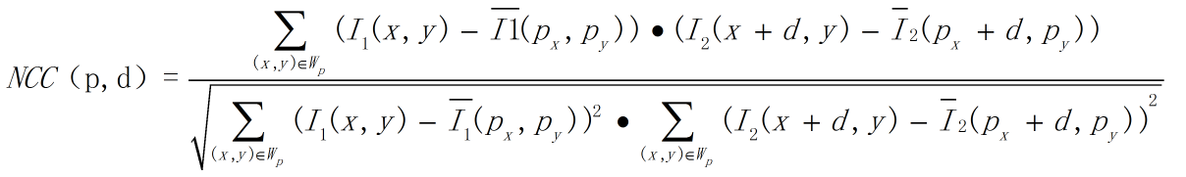算法原理公式如下：

其中 $W_{p}$ 为之匹配窗口, $I_{1}\left(x,y\right)$ 为原始图像的像素值, $I_{1}(p_{x},p_{y})$ 为原始窗口内像素的均值, $I_{2}(x+d,y)$ 为原始图像在目标图像上对应点位置在x方向上偏移d后的像素值, $I_{2}(p_{x}+d,p_{y})$ 为目标图像匹配窗口像素均值。

PID控制：

[结构示意图]：要清晰，作必要的标注（变量、文字等）；不要直接拷贝文献中图，最好用visio绘制。

[部件模型] ：一个或多个；要明确输入、输出变量、以及传递函数，用数学公式表达；从常规的建模方法获得，或参考文献中的模型。

## 3.2 系统硬件部分设计

**3.2.1 系统总体框图**

[ 用控制原理中的方块图表示，包含方块（表示模块）、带方向的信号线（表示变量）、信号节点（汇聚点、引出点）组成]

图3-2 系统总体框图

STM32F103主控芯片引脚分配如下：

Sensor1-Sensor6为灰度传感器引脚，用于返回巡线结果；

Encoder1_A，Encoder1_B，Encoder2_A，Encoder2_B为编码器引脚，用于测量小车速度，便于PID控制；

TIM4_CH1(PWM1)，Motor_IN1，Motor_IN2，TIM4_CH2(PWM2)，Motor_IN3，Motor_IN4用于驱动L298N芯片从而驱动电机；

LED_R，LED_G用于控制相应指示灯亮灭；

Medicine_Box用于检测有无药物放下 I2C_SCL用于OLED驱动显示，便于展示小车当前状态；Signal_OUT，Signal_IN用于两车间蓝牙模块通讯，

USART1_RX，USART1_TX用于与视觉模块的收发通讯。

具体引脚接线分配如下表：

|  |  |  |  |
| --- | --- | --- | --- |
| 引脚功能名称 | STM32F103C8T6引脚安排 | 引脚功能名称 | STM32F103C8T6引脚安排 |
| Sensor1 | PB14 | LED_R | PB0 |
| Sensor2 | PB15 | LED_G | PB1 |
| Sensor3 | PA8 | Medicine_Box | PA2 |
| Sensor4 | PA11 | I2C_SCL | PB10 |
| Sensor5 | PA12 | I2C_SDA | PB11 |
| Sensor6 | PB8 | Signal_OUT | PB13 |
| Encoder1_A | PA0 | Signal_IN | PB12 |
| Encoder1_B | PA1 | USART1_RX | PA10 |
| Encoder2_A | PA6 | USART1_TX | PA9 |
| Encoder2_B | PA7 | Debug_Leftbutton | PA4 |
| TIM4_CH1(PWM1) | PB6 | Debug_Rightbutton | PA3 |
| Motor_IN1 | PA15 | Debug_LED | PC13 |
| Motor_IN2 | PB3 | tmp_OUTPUT | PB2 |
| TIM4_CH2(PWM2) | PB7 |  |  |
| Motor_IN3 | PB4 |  |  |
| Motor_IN4 | PB5 |  |  |

**3.2.2软件设计**

**3.2.3通信协议设计**

由于视觉模块本身也是个单片机系统，为确保不同阶段送药小车可以根据当前状态完成相应任务，主控芯片与视觉模块间设置如下通讯协议：

表2 视觉模块与主控芯片通讯协议

|  |  |  |
| --- | --- | --- |
| 任务要求 | STM32芯片端发送 | 视觉模块端返回值 |
| 获取任务目标房间号 | 0x09 | 0x0n |
| 巡线中，需要返回目标房间的位置 | 0x0n | 左0x01，右0x02 |
| 远端病房巡线，第二个拐角前巡线中，需要返回目标房间的位置 | 0x1n | 左0x01，右0x02 |

**模块的结构、功能/性能指标、使用接口或原理图等应用信息**

.

.

## 3.3系统软件设计

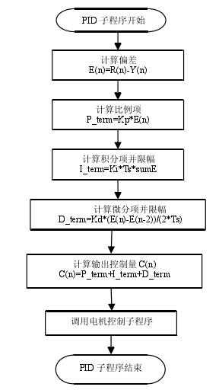**3.3.1程序组成**

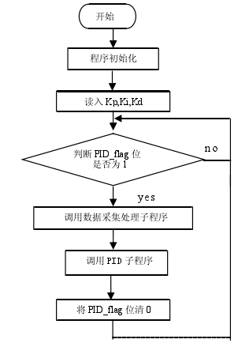

图3-1 主程序流程图 图3-2 PID子程序流程图

**3.3.2 [主要软件模块的说明]**

**3.3.3 PID程序**

PID 在时域中的方程为：



经离散后，方程变为：

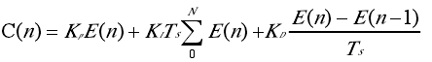

最终可采用以下方程：

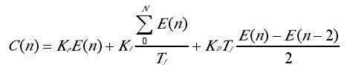

其中， 为采样频率。基本偏差的相对偏差采用 $\frac{E_{(n)}-E_{(n-2)}}{2}$ 而不采用 $E_{(n)}-E_{(n-2)}$ 是要手动增加采样频率；而不采用 $\frac{E_{(n)}-E_{(n-2)}}{3}$ 是因为对于整型变量来说除以 3 会增加误差，若采样长型变量又会降低计算速度。

程序中采用一个定时器，设置定时时间为 15.625ms，则采样频率为 64Hz。当产生定时中断后，置 PID 标志位 PID_flag 为 1。主程序中判断 PID_flag 为 1 后，即调用 PID 子程序。PID 子程序中，主要完成比例项、积分项和微分项的计算，根据公式（3-2）计算输出控制量 C(n)，并调用电机控制子程序。电机控制子程序中根据 C(n)来控制电机的转向和 PWM 的大小。

# 第四章 测试结果

## 4.1 测试条件和步骤

测试中，我们主要的开发环境是stm32 cubeMX，OpenMVIDE/MaixpyIDE和keil 5，使用stm32cubeMX来进行项目的构建和基础硬件的配置。

keil5是一个专门面向嵌入式编程的一个开发环境，在keil5当中调用HAL库中的函数、自动补全等调试功能还是比较完备的。

OpenMVIDE/MaixpyIDE是我们主要用来编写视觉模块上的程序所用的环境，是基于Micropython语言的编译环境。我们也采用了VScode和git进行代码的检查和版本管理。VS code是一个轻量级的文本编辑器，集成了程序调试等功能，在代码开发上的功能和插件丰富，是我们其他领域常用的程序开发环境。

在测试过程中，我们运用到的主要工具是板载的LED灯，无线调试器、外接LED灯和OLED屏。

当我们在组装好电路部分后，我们会对基础电路部分的功能配置和机械部分进行测试。在此过程中，我们主要运用到的工具是板载的LED灯。

在确认电路部分后，我们会对小车的基础功能，进行配置测试和调参。包括电机的PID、巡线的PID等。在此时，我们需要借助到的工具主要是OLED屏和无线调试器。OLED屏可以实时显示我们程序当中的数据变化，同时无线调试器可以帮助我们观察PID当中的误差随时间的变化，从而给我们调节PID参数以依据。

当我们对小车的基础功能的测试结束后，我们就会对小车的逻辑部分进行测试。此时我们用到的主要工具是OLED屏和外接LED灯，通过OLED屏和LED灯显示程序当前的运行状态，我们可以很方便地进行程序逻辑的调试。

## 4.2 测试结果

**4.2.1 数字识别测试**

[调试过程]：对IDE中摄像头拍摄的显示的帧缓冲区进行观察，对摄像头的拍摄图像进行合理的镜头矫正，通过变换去除镜头的鱼眼效果和拍摄角度歪斜。针对数字单独调试。给定数字在摄像头前，观测数字识别的检测率。同时对IDE中显示的帧缓冲区中的图像像素大小进行测量，将给定字模中的裁剪出的印刷体数字长和宽进行缩放，作为数字识别的合适模板。

[记录数据]：用表格、曲线图等形式表达

[结论]：通过数据分析，或记录的图片/现象，来做出该功能的总结

**4.2.2 PID调试**

**4.2.3 单车任务**

**对任务所需要的小车至指定病房时间进行测试。共测试10次，取时间平均值。**

|  |  |  |  |
| --- | --- | --- | --- |
| **药房位置** | **近端** | **中端** | **远端** |
| **来回时间T/s** |  |  |  |

**4.2.4 多车任务**

**对任务所需要的双车至指定协同任务时间进行测试。共测试10次，取时间平均值。**

|  |  |  |
| --- | --- | --- |
| **药房位置** | **中端** | **远端** |
| **路径时间T/s** |  |  |

…

**4.2.x 实物图**

# 第五章 总结

## 5.1 总结

[主要研制过程]、[取得的进步（成果）]、[参加人员的收获（简要）]

## 5.2展望

[存在的主要问题、原因分析、改进设想和建议]

结果分析：在识别上会存在误识别的问题，可能是由于不同的测试环境光线不同，白平衡存在差异；部分场景相似度较大，特征提取不够明显；同时，场地材质的变化和场地的平整程度都会影响PID的控制，对小车小车的电流输出可能也会随着时间变化，时间一长负载电流变化，对系统的工作性能都会产生影响。

# 参考文献

**[**1] 高吉祥 主编，刘希顺 刘菊荣 编著《全国大学生电子设计竞赛培训系列教程》 北

京：电子工业出版 社 2007.5

[2]

# 附件（可选）

**附件一 元件清单**

**[用表格表示]**

**附件二 原理图和制版图**

**[用截图或文件名称]**

**附件三 程序代码**

**[文件名称，程序代码打包后文件名]**